Bonjour Lolita et vos élèves,

Je suis heureuse de partager ces photos de mon école avec vous.
La bibliothèque, c’est l’occasion d’y aller pour emprunter un livre et aussi pour lire tranquillement dans une section réservée aux élèves sourds.
Là, elle est plus grande et plus variée que celle de mon ancienne école.

Au plaisir !

Laurianne 😊

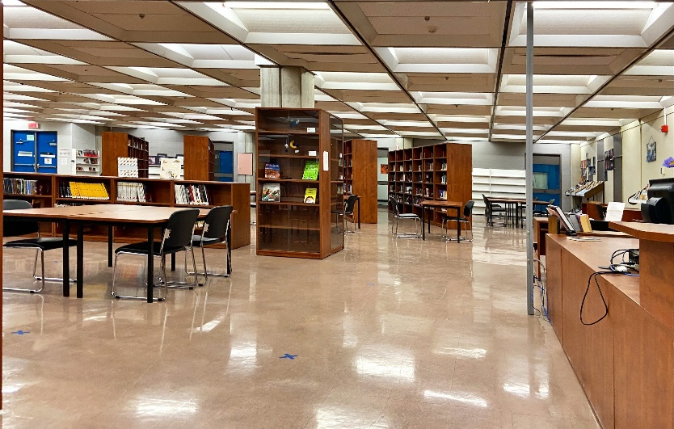

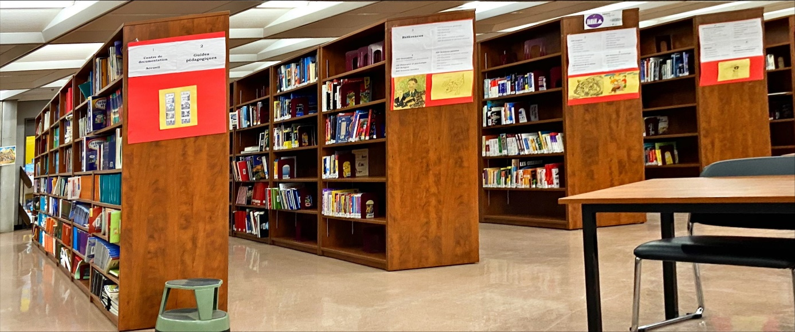

Bonjour,

Mon nom est Jaygens. Voici une photo de la classe de français. Sur la photo, on me voit avec Samuel, Ahmed et Johnsley.

À bientôt,

Jaygens

